华晨汽车助力第十二届全国运动会
随着“第十二届全国运动会”开幕式的日益临近，各项筹备工作均已全面进入实战阶段，第十二届运动会官方指定用车——中华和金杯也将闪亮登场。
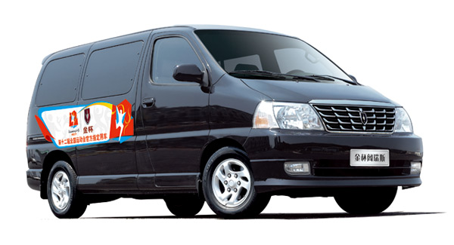
“十二运”官方合作伙伴之一的华晨汽车，此次交付的全运会用车，全部为旗下精品车型，涉及中华、金杯品牌旗下近十款车型，共373台，包括中华V5、中华尊驰、中华骏捷、中华H530、中华FSV、中华H230纯电动车等中华品牌汽车299台，金杯大海狮、金杯海狮、金杯海狮六代、金杯阁瑞斯等金杯品牌汽车74台。这些车辆会作为全运会先导车、媒体及嘉宾接待用车、全运会组委会工作用车等，以保证全运会期间，参赛运动员、受邀嘉宾、媒体记者及沈城市民的交通出行畅通无阻，全力支持十二运顺利举行。
“第十二届全国运动会”是辽宁省承办的第一个规模最大、层次最高的全国综合性体育盛会，全省人民均对此次盛会的举办投入了极大热情，积极向全国人民展现出一个“绿色、健康、文明”的全运风貌。而作为省属企业的主力军、杰出代表，华晨汽车更是要义不容辞、尽己所能地奉献出精美优质的产品和贴心便捷的服务，以助力第十二届全运会的胜利召开。
为了让全城的市民都能在绿色、健康的环境下，弘扬“全民健身 共享全运”的口号，华晨汽车在此次交付车辆中，特别提供了50台中华H230纯电动车型。中华H230纯电动汽车搭载磷酸铁锂动力电池组，采用以纯电动驱动模式带动整车前进，可真正意义上实现汽车无碳、“零排放”出行。中华H230纯电动车型还将传承与创新巧妙融合，为广大消费者展示了奋发向上的都市生活新主张，与“十二运”健儿拼搏进取、昂扬向上的形象完美契合。
全运会只是促进城市与地区发展，提升市民素质的一个契机，虽然整个盛会举行的过程较为短暂，但由全运会引发的各种正能量会更为长久地留存在人们的工作和生活中。能够为十二运提供服务，让更多的人乘坐、体验“华晨制造”，更是华晨汽车的荣耀与责任。

